ГОСТ 21.709-2011
Группа Ж01

МЕЖГОСУДАРСТВЕННЫЙ СТАНДАРТ

Система проектной документации для строительства

ПРАВИЛА ВЫПОЛНЕНИЯ РАБОЧЕЙ ДОКУМЕНТАЦИИ ЛИНЕЙНЫХ СООРУЖЕНИЙ ГИДРОМЕЛИОРАТИВНЫХ СИСТЕМ

System of design documents for construction. Rules of executing of working documentation for linear structures of irrigation systems
МКС 01.100.30
Дата введения 2013-05-01

Предисловие
Цели, основные принципы и основной порядок проведения работ по межгосударственной стандартизации установлены ГОСТ 1.0-92 "Межгосударственная система стандартизации. Основные положения" и ГОСТ 1.2-2009 "Межгосударственная система стандартизации. Стандарты межгосударственные, правила и рекомендации по межгосударственной стандартизации. Правила разработки, принятия, применения, обновления и отмены"

Сведения о стандарте

1 РАЗРАБОТАН Открытым акционерным обществом "Центр методологии нормирования и стандартизации в строительстве" (ОАО "ЦНС")

2 ВНЕСЕН Техническим комитетом ТК 465 "Строительство" Российской Федерации

3 ПРИНЯТ Межгосударственной научно-технической комиссией по стандартизации, техническому нормированию и оценке соответствия в строительстве (МНТКС) (протокол от 8 декабря 2011 г. N 39)

За принятие проголосовали:

Краткое наименование страны по МК (ИСО 3166) 004-97 | Код страны по МК (ИСО 3166) 004-97 | Сокращенное наименование органа государственного управления строительством
Азербайджан | AZ | Госстрой
Армения | AM | Министерство градостроительства
Казахстан | KZ | Агентство по делам строительства и жилищно-коммунального хозяйства
Кыргызстан | KG | Госстрой
Молдова | MD | Министерство строительства и регионального развития
Российская Федерация | RU | Департамент архитектуры, строительства и градостроительной политики Министерства регионального развития
Таджикистан | TJ | Агентство по строительству и архитектуре при Правительстве
Узбекистан | UZ | Госархитектстрой
Украина | UA | Министерство регионального развития, строительства и ЖКХ

4 Приказом Федерального агентства по техническому регулированию и метрологии от 11 октября 2012 г. N 483-ст межгосударственный стандарт ГОСТ 21.709-2011 введен в действие в качестве национального стандарта Российской Федерации с 1 мая 2013 г.

5 ВВЕДЕН ВПЕРВЫЕ

Информация о введении в действие (прекращении действия) настоящего стандарта публикуется в указателе "Национальные стандарты".

Информация об изменениях к настоящему стандарту публикуется в ежегодно издаваемом информационном указателе "Национальные стандарты", а текст изменений и поправок - в ежемесячно издаваемом информационном указателе "Национальные стандарты". В случае пересмотра или отмены настоящего стандарта соответствующая информация будет опубликована в ежемесячно издаваемом информационном указателе "Национальные стандарты"

1 Область применения
Настоящий стандарт устанавливает состав и правила оформления рабочей документации линейных сооружений (каналов и трубопроводов) гидромелиоративных систем (далее - линейные сооружения).

2 Нормативные ссылки
В настоящем стандарте использованы ссылки на следующие стандарты:

ГОСТ 2.303-68 Единая система конструкторской документации. Линии

ГОСТ 21.101-97* Система проектной документации для строительства. Основные требования к проектной и рабочей документации
_______________
* На территории Российской Федерации действует ГОСТ Р 21.1101-2009.

ГОСТ 21.110-95 Система проектной документации для строительства. Правила выполнения спецификации оборудования, изделий и материалов

ГОСТ 21.114-95 Система проектной документации для строительства. Правила выполнения эскизных чертежей общих видов нетиповых изделий

ГОСТ 21.204-93 Система проектной документации для строительства. Условные графические обозначения и изображения элементов генеральных планов и сооружений транспорта

ГОСТ 21.302-96 Система проектной документации для строительства. Условные графические обозначения в документации по инженерно-геологическим изысканиям

Примечание - При пользовании настоящим стандартом целесообразно проверить действие ссылочных стандартов на территории государства по соответствующему указателю стандартов, составленному по состоянию на 1 января текущего года, и по соответствующим информационным указателям, опубликованным в текущем году. Если ссылочный стандарт заменен (изменен), то при пользовании настоящим стандартом следует руководствоваться заменяющим (измененным) стандартом. Если ссылочный стандарт отменен без замены, то положение, в котором дана ссылка на него, применяется в части, не затрагивающей эту ссылку.

3 Общие требования
3.1 Рабочую документацию линейных сооружений выполняют в соответствии с требованиями настоящего стандарта, ГОСТ 21.101 и других взаимосвязанных стандартов Системы проектной документации для строительства (СПДС).

3.2 В состав рабочей документации линейных сооружений включают:

- рабочие чертежи, предназначенные для производства строительных и монтажных работ линейных сооружений оросительных и осушительных систем. Марки основных комплектов рабочих чертежей указывают в соответствии с таблицей А.1 (приложение А);

- эскизные чертежи общих видов нетиповых изделий и устройств, выполняемые (при необходимости) по ГОСТ 21.114;

- спецификацию оборудования, изделий и материалов по ГОСТ 21.110;

- локальные сметы.

3.3 В состав основного комплекта рабочих чертежей линейных сооружений в общем случае включают:

- общие данные по рабочим чертежам;

- планы линейных сооружений;

- продольные профили линейных сооружений;

- поперечные профили линейных сооружений;

- планы и профили переходов.

3.4 Для объектов с небольшим объемом строительных и монтажных работ допускается объединять рабочие чертежи оросительных и осушительных систем в один основной комплект с присвоением этому комплекту марки МС. На всех чертежах объединенного комплекта в графе 4 основной надписи (форма 3 ГОСТ 21.101) перед наименованием чертежа указывают наименование системы.

Пример - Оросительная система. Продольный профиль ПК0 - ПК20

3.5 Изображения плана и продольного профиля допускается делить на несколько участков, располагаемых на отдельных листах. В этом случае на каждом листе, где показаны участки плана или профиля, приводят схему целого изображения с разбивкой его на участки. На схеме указывают номера листов, на которых размещены участки плана или профиля, штриховкой обозначают участок изображения, показанный на данном листе, а в графе 4 основной надписи (форма 3 ГОСТ 21.101) приводят наименование показываемого участка.

Пример - План ПК0 - ПК50 + 10,00; Продольный профиль ПК0 - ПК75 + 40,00

3.6 Условные графические обозначения видов грунтов, особенностей их залегания, консистенции и степени влажности, используемые на продольных и поперечных профилях линейных сооружений, принимают по ГОСТ 21.302.

3.7 Гидротехнические сооружения гидромелиоративных систем показывают на чертежах условными графическими обозначениями, приведенными в таблице Б.1 (приложение Б).

3.8 Изображения на рабочих чертежах гидромелиоративных систем и их элементов выполняют линиями по ГОСТ 2.303.

При этом сплошной толстой основной линией показывают:

- на плане - распределительные и лотковые каналы, коллекторы и их элементы, проводящие сети;

- на продольном и поперечном профилях - контуры линейного сооружения, линии бермы и дна канала.

Магистральные каналы, главные коллекторы и их ветви, сбросные каналы на плане показывают сплошной очень толстой линией (в 1,5-2 раза толще сплошной толстой основной линии).

Сплошной тонкой линией показывают:

- на плане - координатную сетку, существующие сооружения, регулирующие сети (оросители, открытый собиратель, осушители, дрены);

- на продольном и поперечном профилях - линию фактической поверхности земли и линии ординат от точек ее переломов, границы слоев грунта и уровень воды в канале.

Штриховой тонкой линией показывают:

- на плане - границы откосов выемки;

- на профиле - уровень грунтовых вод.

Штрихпунктирной тонкой линией на поперечном профиле показывают ось проектируемого канала.

Пунктирной линией на плане изображают границу откоса насыпи.

3.9 Условные графические обозначения и изображения участков строительства, инженерных коммуникаций, а также элементов плана и профиля принимают по ГОСТ 21.204.

3.10 Система координат и высотных отметок на чертежах линейных сооружений должна соответствовать системе координат и высотных отметок, принятых на инженерно-топографическом плане.

При использовании условных отметок на листе общих данных или соответствующих чертежах указывают порядок их перевода в абсолютные отметки.

3.11 Размеры на чертежах, в том числе высоты и отметки уровней, указывают в метрах с точностью до двух знаков после запятой.

Величину уклона показывают в промилле без обозначения единицы измерения.

Крутизну откосов показывают в виде отношения единицы высоты к соответствующей горизонтальной проекции откоса.

Пример - 1:1,5; 1:2

Числовые значения углов указывают в градусах с точностью до одной минуты, а при необходимости - до одной секунды.

3.12 Рабочие чертежи линейных сооружений выполняют в масштабах по ГОСТ 2.302. Рекомендуемые масштабы изображений приведены в таблице 1.

Таблица 1

Наименование изображения | Масштаб изображения
 | основной | допустимый
1 Ситуационный план | 1:25000; 1:10000 | 1:5000; 1:2000
2 План линейного сооружения | 1:5000 | 1:2000
3 План сложного перехода | 1:500 | 1:200
4 Продольные профили:

- магистральный канал (главный коллектор) | по горизонтали 1:10000  по вертикали 1:100 | по горизонтали 1:5000  по вертикали 1:500
- каналы других порядков | по горизонтали 1:2000  по вертикали 1:200 | по горизонтали 1:1000  по вертикали 1:100
- сложные переходы | по горизонтали 1:1000  по вертикали 1:100 | по горизонтали 1:500  по вертикали 1:50
5 Поперечный профиль | 1:200; 1:100 | 1:50; 1:20
Примечание - При глубине канала более 20 м допускается применять масштаб 1:1000.

Эскизные чертежи общих видов нетиповых изделий выполняют в масштабе 1:5; 1:10; 1:20 и 1:50. Допускается выполнять эскизные чертежи без соблюдения масштаба, если это не искажает наглядности изображения и не затрудняет чтение чертежа.

Масштаб изображений указывают в графе 4 основной надписи, выполняемой по форме 3 ГОСТ 21.101.

Если на листе приведено несколько изображений, выполняемых в разных масштабах, то масштаб указывают в скобках рядом с наименованием каждого изображения.

Масштабы изображения продольного профиля линейного сооружения по горизонтали и по вертикали указывают над боковиком таблицы.

3.13 Линейным сооружениям присваивают буквенные обозначения в соответствии с таблицей 2.

Таблица 2

Наименование линейного сооружения | Буквенное обозначение
1 Оросительная система:

1.1 Магистральный канал и его ветви | МК
1.2 Распределительные каналы различного порядка, оросительный канал | К
1.3 Распределительный канал трубопроводный | Т
1.4 Лотковый канал | ЛК
2 Осушительная система:

2.1 Главный коллектор и его ветви | ГД
2.2 Проводящая и регулирующая сеть (каналы) | Д

3.14 Ветви магистрального канала (главного коллектора) и распределительные каналы различного порядка оросительной (осушительной) системы обозначают порядковыми номерами в пределах соответствующей системы, которые указывают перед буквенным обозначением линейного сооружения.

Пример - 1-К; 2-МК; 1-ГД; 2-ГД

Нумерацию ветвей магистрального канала (главного коллектора) начинают от водоисточника (водоприемника) и продолжают в направлении движения воды - для оросительной сети, против движения воды - для осушительной сети.

Каналы оросительной сети (каналы регулирующие осушительной сети) обозначают порядковыми номерами, которые проставляют после буквенного обозначения распределительного или подводящего канала.

Пример - К1; К2; Д1; Д2

Порядковые номера распределительных каналов (оросительные сети) или коллекторов (осушительные сети) одного порядка отделяют от соответствующих каналов другого порядка точкой.

Пример - К1.1; К1.2; Д1.1; Д1.2

Пример обозначения каналов оросительной системы приведен на рисунке В.1 (приложение В).

4 Общие данные по рабочим чертежам
4.1 В состав общих данных по рабочим чертежам в дополнение к данным, предусмотренным ГОСТ 21.101, включают:

- ситуационный план мелиоративных сетей (при необходимости);

- экспликацию линейных сооружений по форме 1.

Пример оформления экспликации приведен на рисунке Г.1 (приложение Г);

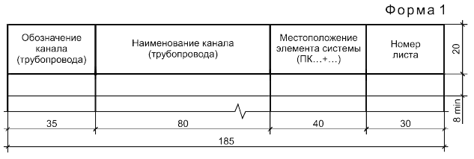
- основные гидротехнические расчетные показатели поперечных сечений каналов по форме 2 и лотковых каналов по форме 3.

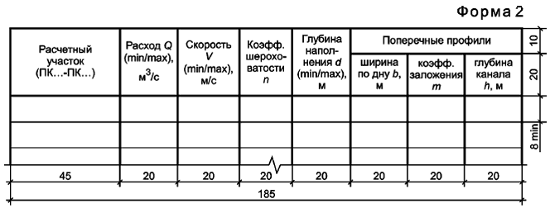
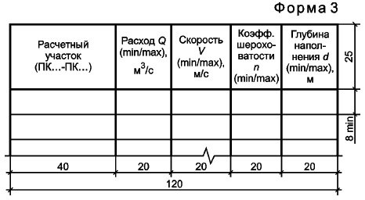
Ведомость спецификаций, предусмотренную ГОСТ 21.101, в общих данных по рабочим чертежам линейных сооружений не выполняют.

4.2 В общих указаниях, включаемых в состав общих данных, в дополнение к сведениям, предусмотренным ГОСТ 21.101, указывают:

- сведения о принятой при инженерно-топографической съемке системе высот;

- обозначение, отметку и местоположение исходного репера, координаты;

- абсолютные значения просадочных деформаций грунтов, залегающих в основании канала (трубопровода);

- особые требования к линейным сооружениям и элементам (например, степень коррозионной активности грунтов оснований);

- требования к антикоррозионной защите линейных сооружений (например, от электрохимической коррозии или коррозии блуждающими токами);

- сведения об агрессивности грунтов.

5 Чертежи линейных сооружений

5.1 Планы линейных сооружений
5.1.1 Для разработки плана линейных сооружений и ситуационного плана в качестве подосновы используют инженерно-топографический план или районный землеустроительный план.

5.1.2 На планах линейных сооружений показывают и наносят:

- рельеф местности, разведочные геологические выработки (например, шурфы и скважины) и их номера;

- координатную сетку;

- проектируемые линейные сооружения;

- границы участка строительства;

- надземные и подземные инженерные сооружения, пересекающие проектируемое сооружение или находящиеся в непосредственной близости от него, их обозначения, угол пересечения (при необходимости) и привязку к пикетам;

- направление движения воды в канале (трубопроводе);

- указатель направления на север - стрелкой с буквой "С" у острия. При совпадении ориентации изображения плана с направлением на север стрелку не показывают;

- числовые значения углов поворота и координаты их вершин (привязку к пикетам).

Другие необходимые данные указывают в зависимости от специальных требований к инженерным сооружениям.

На ситуационном плане проектируемые сооружения изображают в упрощенном (схематическом) виде с нанесением пикетажа и других точек разбивки.

5.1.3 К планам линейных сооружений выполняют спецификации элементов сборных конструкций по форме 7 или 8 ГОСТ 21.101.

5.1.4 Пикеты на плане линейного сооружения показывают по ГОСТ 21.204, обозначают порядковыми номерами и проставляют слева направо независимо от ориентации изображения плана на листе. При этом условное обозначение пикетов наносят на плане в зависимости от принятого масштаба сооружения, руководствуясь указаниями таблицы 3.

Таблица 3

Масштаб изображения | Порядок нанесения пикета
1:1000 | Каждый пикет (через 100 м)
1:2000 | Каждый второй пикет (через 200 м)
1:5000 | Каждый пятый пикет (через 500 м)
1:10000 | Каждый десятый пикет (через 1000 м)

5.1.5 Буквенно-цифровые обозначения каналов на плане указывают на полках линий-выносок.

Буквенно-цифровые обозначения дрен и диаметры дрен на плане указывают в разрывах их графического обозначения.

5.1.6 За нулевой пикет линейного сооружения оросительной сети принимают:

- для магистрального канала - начало водовыпускного сооружения напорного трубопровода насосной станции или пересечение оси канала с осью закладной детали нижнего уплотнения рабочего затвора головного сооружения (узла);

- для каналов второго и последующих порядков - пересечение оси канала с осью канала высшего порядка.

За нулевой пикет линейного сооружения осушительной сети принимают:

- точку пересечения оси канала (коллектора) низшего порядка с осью канала (коллектора) высшего порядка - водоприемника;

- точку, закрепленную геодезическими координатами у уреза воды.

5.1.7 На планах линейных сооружений условные обозначения сооружений и их элементов показывают на выносных линиях. Размеры обозначений должны быть одинаковыми на чертежах, выполняемых в одном масштабе.

5.1.8 Пример оформления плана канала приведен на рисунке Д.1 (приложение Д).

5.2 Продольные профили линейных сооружений
5.2.1 Продольные профили линейных сооружений изображают в виде разверток по их осям.

5.2.2 На продольном профиле показывают:

- линию фактической поверхности земли;

- проектную линию дна канала (открытого коллектора), дна основания и верха закрытого коллектора, бермы или дамбы;

- линии ординат от точек переломов фактической поверхности земли и точек сопряжения элементов проектной линии продольного профиля;

- геодезические знаки (реперы, пункты геодезических сетей местного значения), определяющие исходные высоты;

- существующие и проектируемые наземные, надземные и подземные инженерные коммуникации с указанием пикетных значений мест пересечения на ординатах профиля. Пикеты принимаются через 100 м;

- разведочные геологические выработки с указанием их номера, глубины заложения грунтов; отметки и даты определения залегания грунтовых вод, как показано на рисунке 1;

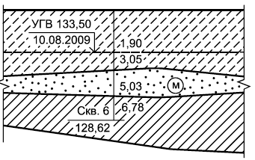

Рисунок 1
- наименование слоев грунта и номера их групп в соответствии с классификацией грунта по трудности разработки. Допускается эти данные приводить в таблице по форме 4, размещаемой на свободном поле чертежа.

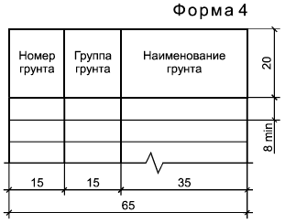
В таблице указывают:

- в графе "Группа грунта" - номер группы грунта в соответствии с классификацией по трудности их разработки;

- в графе "Номер грунта" - условный номер, принятый для обозначения грунта. В этом случае на профиле указывают условный номер грунта в кружке диаметром 5-7 мм.

Другие данные указывают с учетом специальных требований к сооружениям.

Пример оформления продольного профиля канала приведен на рисунке Е.1 (приложение Е).

5.2.3 Перечень вышеуказанных данных приводят в таблице (сетке), помещаемой под продольным профилем.

В зависимости от назначения линейного сооружения боковик таблицы выполняют:

- для вновь проектируемых каналов оросительной сети - по форме 5;

- для реконструируемых каналов оросительной сети - по форме 6;

- для вновь проектируемых каналов осушительной сети - по форме 7;

- для реконструируемых каналов осушительной сети - по форме 8;

- для каналов в лотках - по форме 9;

- для трубопроводов (водоводов) - по форме 10.

Примечание - В строке "уклон, ‰; длина, м" прямолинейные участки канала (трубопровода) показывают линиями с наклоном, соответствующим наклону участка на профиле. При этом над линией указывают числовое значение уклона, под линией - длину участка с этим уклоном.

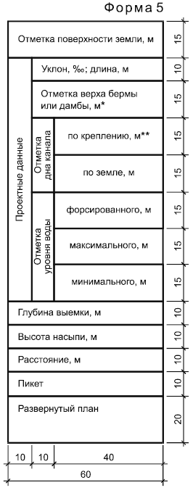

_______________
* При разных отметках верха левой и правой бермы (дамбы) указывают две графы.

** Графа может быть исключена при отсутствии крепления канала.
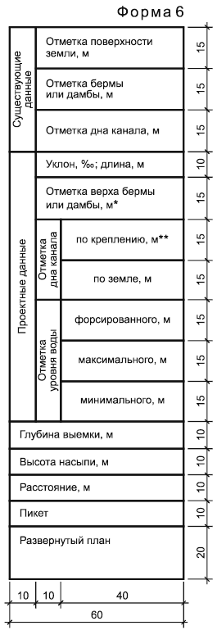

_______________
* При разных отметках верха левой и правой бермы (дамбы) указывают две графы.

** Графа может быть исключена при отсутствии крепления канала.
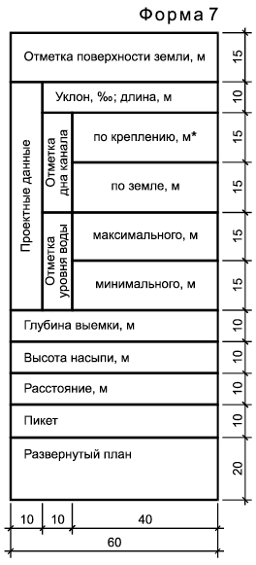

_______________
* Графа может быть исключена при отсутствии крепления канала.
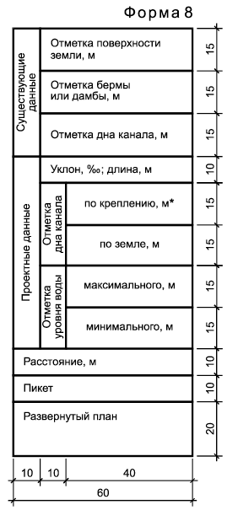

_______________
* Графа может быть исключена при отсутствии крепления канала.
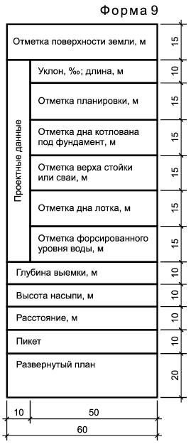
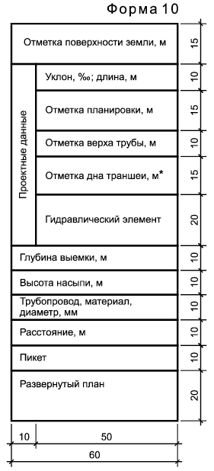

_______________
* Отметки дна траншеи под трубопровод проставляют в характерных точках, например, в местах пересечения с автомобильными дорогами, железнодорожными путями, инженерными коммуникациями, влияющими на прокладку трубопроводов.

5.2.4 Геологические и гидрогеологические разрезы показывают на продольных профилях магистральных, распределительных каналов (главных коллекторов) на глубину до 5 м от дна канала (основания трубопроводов). В отдельных случаях, в зависимости от геологических условий, допускается показывать разрезы на большую глубину.

Для осушительных каналов разрезы показывают на глубину до 2 м от дна канала. В остальных случаях геологические выработки показывают в виде колонок.

5.2.5 Над таблицей-сеткой продольного профиля канала показывают условные графические обозначения гидротехнических сооружений в соответствии с таблицей Б.1 (приложение Б).

5.2.6 На продольном профиле линейных сооружений над боковиком слева от линии ординаты нулевого пикета приводят отметки характерных уровней воды, дна и бровки канала высшего порядка (для оросительных каналов) или водоприемников (для осушительных систем), как показано на рисунке 2.

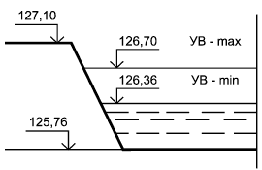

Рисунок 2
5.2.7 На свободном поле чертежа продольного профиля канала осушительной системы над основной надписью или слева от нее выполняют ведомость дрен по форме 11.
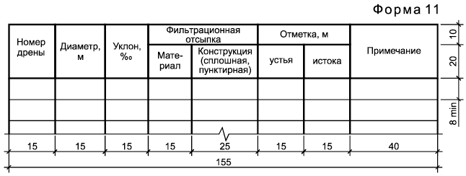

5.3 Поперечные профили линейных сооружений
5.3.1 Поперечные профили линейных сооружений выполняют в сторону возрастания пикетов - слева направо в соответствии с планом (см. 5.1.4). Направление разреза по плану принимают также слева направо.

5.3.2 На поперечном профиле линейного сооружения показывают:

- линию фактической поверхности земли;

- контур проектируемого линейного сооружения, а при реконструкции - существующего и проектируемого;

- размеры элементов сооружения;

- контур и глубину срезки плодородного слоя грунта;

- крутизну откосов;

- конструкцию укрепления канала (схематично) с учетом требований ГОСТ 21.302;

- выносные элементы (узлы, фрагменты);

- привязку поперечного профиля к пикету;

- пересекаемые инженерные коммуникации и их обозначения (при необходимости);

- геологические разрезы с элементами гидрогеологии.

5.3.3 Поперечные профили выполняют с учетом данных, приведенных в таблице-сетке, помещаемой под поперечным профилем. Боковик таблицы выполняют по форме 12.

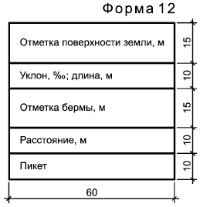
При размещении на листе двух и более поперечных профилей боковик таблицы допускается выполнять только у первого профиля.

5.3.4 Поперечные профили линейного сооружения выполняют в характерных точках по каждому расчетному участку. Для одинаковых участков линейных сооружений выполняют типовой поперечный профиль.

Типовые поперечные профили обозначают: Тип 1; Тип 2. При этом на поперечных профилях соответствующего типа указывают условия применения данного типа или границы участков линейного сооружения, на которых применен этот тип конструкции.

Пример - Тип 1 (ПК16 - ПК23)

В обозначении нетипового поперечного профиля указывают слово "Профиль" и пикетное значение сооружения, к которому он относится.

Пример - Профиль ПК23 + 45,00

Пример оформления поперечного профиля канала приведен на рисунке Ж.1 (приложение Ж).

5.4 Планы и профили переходов
5.4.1 Планы и профили переходов выполняют в соответствии с 5.1-5.3.

5.4.2 Планы и профили переходов выполняют, как правило, на одном листе.

При большой протяженности и сложности перехода планы и профили допускается размещать на отдельных листах.

6 Эскизные чертежи общих видов нетиповых изделий
6.1 Эскизные чертежи общих видов нетиповых изделий (далее - эскизные чертежи) выполняют в соответствии с требованиями ГОСТ 21.114.

6.2 Эскизные чертежи разрабатывают на изделия, конструкции, устройства, предусмотренные соответствующими основными комплектами рабочих чертежей линейных сооружений, при отсутствии их серийного производства, типовых чертежей, технических условий или других документов на эти изделия.

6.3 На каждое нетиповое изделие выполняют отдельный эскизный чертеж. Исключение составляет группа изделий, обладающих общими конструктивными признаками, на которые допускается выполнять групповой чертеж.

6.4 Эскизному чертежу присваивают самостоятельное обозначение, состоящее из обозначения соответствующего основного комплекта рабочих чертежей согласно ГОСТ 21.101 и, через точку, шифра "Н" и порядкового номера эскизного чертежа.

Пример - 2344 - ОСС.Н1; 2345 - ОРС.Н1

7 Спецификация оборудования, изделий и материалов
7.1 Спецификацию оборудования, изделий и материалов линейных сооружений (далее - спецификация) составляют по ГОСТ 21.110.

7.2 Спецификацию, как правило, составляют по разделам и подразделам. В пределах каждого раздела (подраздела) оборудование, установки, приборы, элементы сооружения и другие устройства размещают по группам, а в пределах групп - в порядке возрастания их основных параметров (например, типа, марки, диаметра, сечения) с учетом требований стандартов, устанавливающих правила выполнения рабочих чертежей соответствующих марок.

7.3 В спецификацию не включают отдельные виды изделий и материалы, номенклатуру и количество которых определяют по действующим технологическим и производственным нормам при выполнении строительно-монтажных работ.

7.4 Оборудование, изделия, материалы, предусмотренные соответствующим основным комплектом рабочих чертежей линейных сооружений, в спецификации располагают (в общем случае) по группам, в такой последовательности:

- оборудование, установки, обеспечивающие выполнение основных инженерных функций (например, насосы, затворы и др.);

- оборудование, установки, обеспечивающие выполнение вспомогательных функций (например, гидранты, вантузы и др.);

- основные изделия - элементы систем, устройств (например, трубопроводы, элементы водоотводных, укрепительных и защитных устройств);

- основные материалы (например, щебень, гравий, песок, бетон, асфальтобетон), необходимые для производства соответствующих строительных и монтажных работ.

7.5 В спецификации принимают следующие единицы измерений:

- оборудование и изделия - шт.;

- трубопроводы - м;

- бетон, щебень, песок - м;

- др. материалы - кг или т.

7.6 Спецификацию оборудования, изделий и материалов оформляют в виде отдельного документа, которому присваивают обозначение, состоящее из обозначения соответствующего комплекта рабочих чертежей по 3.2 и ГОСТ 21.101 и, через точку, шифра "С".

Пример - 2344 - ОСС.С

Приложение А
(обязательное)

Марки основных комплектов рабочих чертежей линейных сооружений мелиоративных систем
Таблица А.1

Наименование основного комплекта рабочих чертежей | Обозначение марки
1 Основной комплект рабочих чертежей линейных сооружений оросительной системы | ОРС
2 Основной комплект рабочих чертежей линейных сооружений осушительной системы | ОСС
3 Основной комплект рабочих чертежей линейных сооружений осушительной и оросительной систем | МС

Приложение Б
(обязательное)

Условные графические обозначения гидротехнических сооружений гидромелиоративных систем
Таблица Б.1

Наименование сооружения | Обозначение
1 Водовыпуск

2 Водопроводное сооружение

3 Перепад

4 Быстроток

5 Ливнеспуск

6 Водосброс

7 Акведук

8 Дюкер | По ГОСТ 21.204
9 Трубчатый переезд

10 Отстойник на канале

11 Колодец водосборный

12 Колодец шахтный

13 Устье коллектора (конец трубопровода раструбный)

14 Скважина | По ГОСТ 21.302
15 Каптаж (перехват) родника

16 Упоры на поворотах трубопроводов

Приложение В (справочное)

Пример обозначения каналов оросительной системы
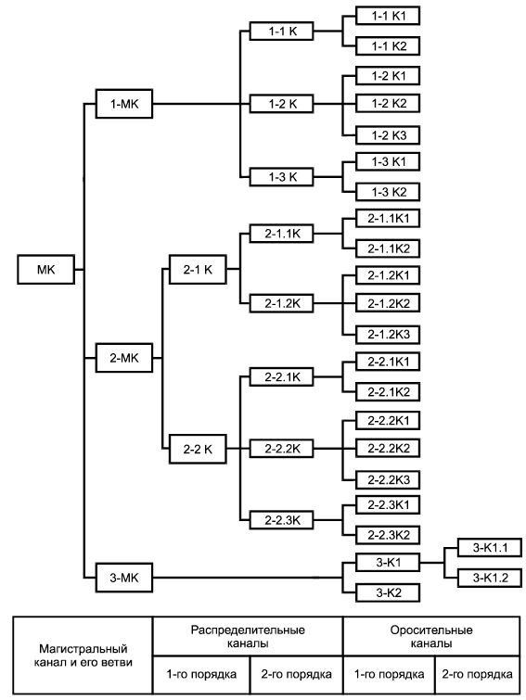

Рисунок В.1

Приложение Г (справочное)

Пример оформления экспликации линейных сооружений
Обозначение канала и трубопровода | Наименование канала (трубопровода) и сооружения на канале (трубопроводе) | Местоположение сооружения (ПК... +) | Номер листа
1-1К | Распределительный канал |  | Лист 6
 | Водовыпуск | 3+20
 | Водовыпуск | 5+70
 | Трубчатый переезд | 6+10
1-2К | Распределительный канал |  | Лист 7
 | Мост | 2+15
 | Водовыпуск | 3+40
 | Ливнеспуск | 5+50
1-1К1 | Ороситель |  | Лист 8

Рисунок Г.1

Приложение Д (справочное)

Пример оформления плана канала

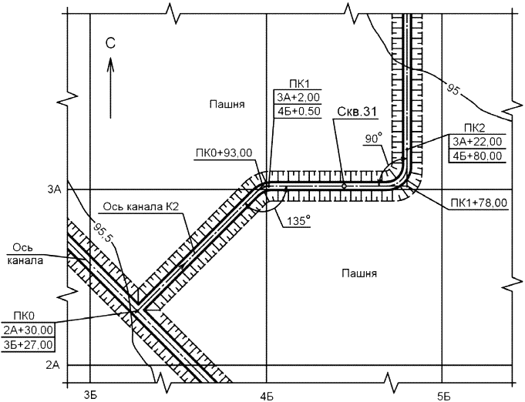

Рисунок Д.1

Приложение Е (справочное)

Пример оформления продольного профиля канала
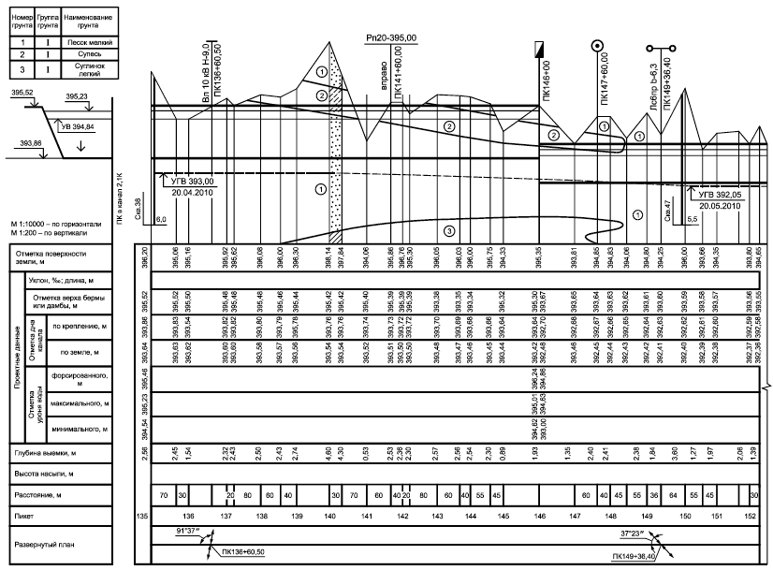

Рисунок Е.1

Приложение Ж (справочное)

Пример оформления поперечного профиля канала
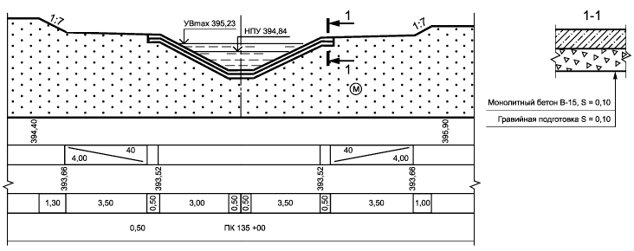

Рисунок Ж.1
Электронный текст документа
подготовлен ЗАО "Кодекс" и сверен по:
официальное издание М.: Стандартинформ, 2013

